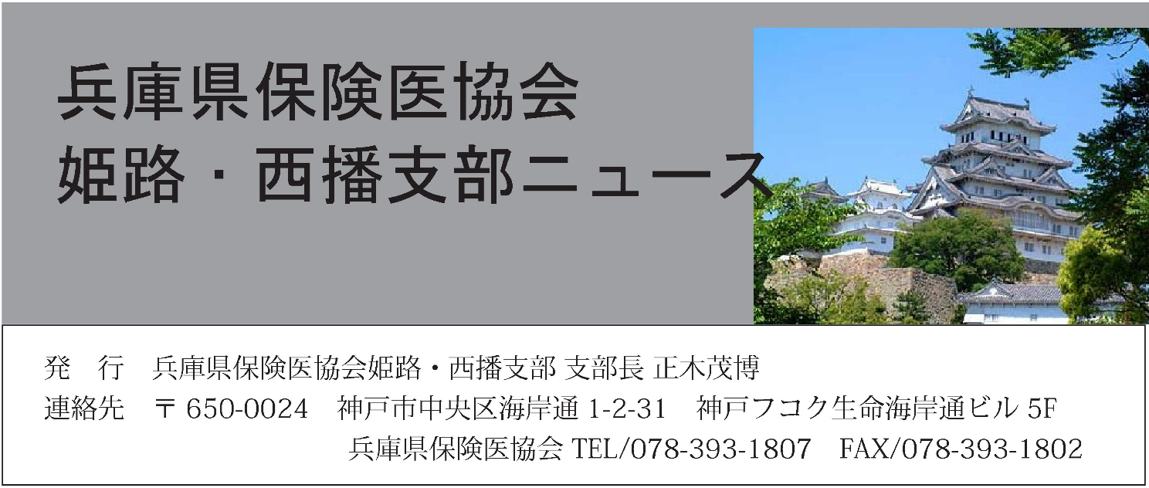

Ｎｏ.286　2023年2月25日

5日

発　行　兵庫県保険医協会姫路・西播支部 支部長 正木茂博

連絡先　〒650-0024　神戸市中央区海岸通1-2-31　神戸フコク生命海岸通ビル5F

　　　　　　　　　　　 兵庫県保険医協会 TEL/078-393-1801　FAX/078-393-1802

支部幹事の橋本福治先生と管理栄養士の方々がラジオに出演！！

**発達に応じた離乳食で口腔育成**

１月28日に放送された、ラジオ関西番組「寺谷一紀のケンコー法師」の協会提供コーナー「医療知ろう！」にスマイルパーク歯科（姫路市）理事長の橋本福治支部幹事と管理栄養士の中尾愛さんと堀祥子さんが出演。「赤ちゃんからの歯科と栄養の関わり」をテーマに医院での取り組みを紹介した。放送内容を紹介する。

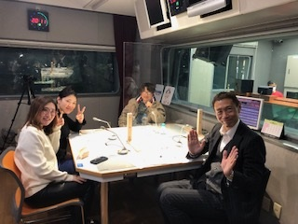スマイルパーク歯科での管理栄養士の赤ちゃんからの歯科と栄養の関わりについてお話しします。

そもそも、なぜ歯科医院に管理栄養士がいるのと思われる方が多いと思います。少し前まで、患者さんにとって歯科医院は虫歯になったら行くところでした。しかし、現在は虫歯の治療だけをする場所ではなく、歯周病、不正歯列を「予防」するための場所に変わってきています。近年、うまく食べられない、歯並びや嚙み合わせが悪いという子どもがとても増え、歯並びや嚙み合わせが悪い子どもの割合は約90％と言われています。その背景として、体を動かす機会が減っている、やわらかい食べ物の普及等があげられますが、その中でも「離乳食の進め方・与え方や食べる時の姿勢」が大きく関係していることがわかっています。

ラジオの収録に参加する橋本先生（中央奥）と堀さん（左端）と中尾さん（左から2人目）

誤った離乳食の与え方などが口呼吸に繋がり、その結果歯並びにも影響します。また、最近は食に興味がない子どもが増えています。食事を楽しめるようになるためには、虫歯や矯正の治療を行うだけでなく、それぞれの子どもに合った食習慣を確立していくための食事指導が求められます。そこで注目されたのが食の専門家である管理栄養士の存在です。

　　　　　　　　　　　(次ページにつづく)

(前ページのつづき)

まだあまり認知されていないのですが0歳からの食習慣が大きく関わっていることから、スマイルパーク歯科では離乳食教室を開催することにしました。

ほとんどの方が、離乳食を始められる時、本やネットで情報収集をされると思うのですが、そこには月齢に沿って『こういう大きさのもの・かたさのものを与えましょう』と書かれています。月齢にだけとらわれて進めてしまうと、食べる機能や体の機能が追いつかず、丸のみしたり、うまく噛めないということが起こる可能性があります。

離乳食の進め方は、食べる機能がついているかどうか、体の機能が整っているかも合わせてみていくことが大切なのです。子どもたちは今どの段階にあるのかを一緒に確認し、月齢にとらわれず、それぞれの子どもに合った支援をしています。保護者の方にも成長スピードはひとりひとり違うことを分かっていただくことを大切にしています。

教室では離乳食を食べさせる時の注意点や水分の取り方についてのアドバイスもしています。口呼吸にならないためには、口を閉じることが必須です。口を閉じるためのトレーニングとして、水分の取り方はとても重要になので実際に体験してもらっています。

教室は大変好評をいただいており、毎回満員御礼です。「家でも実践し、きれいな歯でいてもらえるよう頑張りたい」「この教室がなければ子どもの変化に気づくことはなかった」など嬉しいお言葉をたくさんいただいています。なかには「離乳食開始前に参加したかった」という声もあり、たくさんの方にお伝えしていく必要があると痛感しています。



ただ、離乳食教室に参加しただけではいい結果には繋がりません。自宅でも実践を繰り返し、正しい習慣を身につける必要があります。自宅だけでは難しい部分もあるため、３カ月ごとの定期検診でサポートしています。自宅では食事環境を整えたり、水飲みの練習、食事を通して親子の関係を築いてもらい、定期検診では食事形態、食事量、食事内容、食べ方等が合っているかをみています。

離乳食教室を開始してから約１年半が経過しますが、参加者は40名を超え、継続して定期検診にもお越しいただいています。教室を通して、管理栄養士でも口腔育成に関わることができることがわかりましたし、赤ちゃんから口腔内に関われるのは管理栄養士がいるからだと思います。管理栄養士がいる歯科医院はまだまだ少ないですが、管理栄養士ができることはたくさんあります。子どもたちが健全な口腔を育成できるよう、これからも頑張っていきたいと思います。



YouTubeでもバックナンバーもご覧いただけます。「医療知ろう」とYouTube内で検索してご覧ください！！当日の内容は横のQRコードを読み込んでいただければ見ることも可能です。

支部ニュースへぜひご投稿ください

日常診療のことや、医科・歯科連携などテーマは自由です。

ぜひご投稿ください。

お問い合わせは　Tel:078-393-1805

投稿は　Fax:078-393-1802　またはE-mail:o-sugimoto@doc-net.or.jp 担当：杉本まで

【3月のテーマ】

月曜日 子どもの食物アレルギー

火曜日 なぜ歯医者は歯の清掃に定期的に呼ぶのか？

水曜日 肝硬変

木曜日 三又神経痛

金土日 蕁麻疹

※ 21日(火・祝)は月曜日のテーマを放送します。

健康情報テレホンサービス

　通話料無料（0120）979-451

　★24時間いつでも3分間程度の開業医の

手作りの健康・医療情報を放送しています。

　★インターネットでもご覧いただけます。

過去の放送分もキーワード検索できます。

ＵＲＬは、http://www.hhk.jp/

左下のバナー「健康情報テレホンサービス」をクリック。

税経部からのお知らせ

オンライン資格確認義務化の猶予届出の受付が始まりました！

経過措置の対象となる医療機関

|  |
| --- |
| ①今年２月末までにベンダーと契約したが、工事が完了していない医療機関 ※1 |
| ②NTTの「フレッツ 光ネクスト」の契約を行っていない医療機関 　　　　※2 |
| ③訪問診療のみを行う医療機関 |
| ④改築工事中等の医療機関 |
| ⑤廃院予定の医療機関 　　　　　　　　　　　　　　　　　　　　　　　　※3 |
| ⑥その他の医療機関（常勤医師が70歳以上でレセプト件数が少ない等） ※4 |

※１　届出には契約を行ったことが確認できる書類が必要となります。また、２月末までにベンダーと契約をしていて、９月末までに運用開始できれば、満額の補助金（42.9万円）が支給されます。

※２　「フレッツ　光ネクスト」の契約を行うまでは、義務化の対象外となります。ただし、2024年４月から運用開始しなければ、補助金が減額（32.1万円まで）されます。

※３　届出の際、廃院予定日は2024年秋までを指定してください。

※４　70歳以上でレセプト件数が月50件以下の場合が目安とされていますが、厚労省医療介護連携政策課が個別に判断しますので、該当すると思われる先生は協会までご連絡ください。

届出期限　**３月31日（金）まで**

申請方法　①オンライン申請の場合　オンライン資格確認ポータルサイトにログインし、フォームに必要事項を記入して送信。

②郵送の場合　ホームページより申請様式（エクセル・PDFファイル）をダウンロードし、記入、印刷。必要な書類とともに下記まで送付。協会にも申請用紙がありますので、お申し出ください。

〒105-0004　東京都港区新橋２丁目１番３号社会保険診療報酬支払基金 医療情報化支援助成課 行

※郵送の際、封筒の表面には、赤字で「猶予届出書在中」と記載してください。

ご不明な点には兵庫県保険医協会までお問い合わせください（☎078-393-1807）

兵庫県保険医協会　姫路・西播支部企画　接遇研修会のご案内

**接客のプロから教わる接遇の基本**

日　時　3月25日（土）　14:30 ～ 16:30

会　場　じばさんびる601会議室　姫路市南駅前町123 番（ＪＲ姫路駅南口すぐ）

講　師　JALキャビンアテンダントとして勤務ファーストクラスを長年担当

西岡　ひとみ氏

参加費　1000 円

定　員　50人（先着順。定員になり次第締切らせていただきます）

※新型コロナウイルス感染拡大防止のため、ご協力をお願いします。

・当日は検温などをしていただき、体調のすぐれない方は参加をお控えください。

・マスクの着用をお願いいたします。手指消毒用アルコールは準備いたします。

　姫路・西播支部では、毎回ご好評をいただいておりました「接遇研修会」を３年ぶりに開催します。

今回は、元日本航空株式会社(JAL)の客室乗務員で主に国際線に乗務され、現在は接遇講師をされている、西岡ひとみ氏をお招きし、接遇のポイントや、テクニックなどについて、お話いただきます。

・・・・・・・・・・・・・・・・・・・・・・・・・・・・・・・・・・・・・・・・・・・・・・・・・・・・・・・・・・・・・・・・・・・・・・・・・・・・・・・・・・・

日本航空で長年「客室乗務員」として働いてきました。

ファースト、ビジネス、エコノミークラスの様々なお客様と接する際に、それぞれのお客様に応じての対応が求められ、時には苦慮することもありました。接客を磨き上げた30年余りの私の経験を、医療機関での接遇でも応用いただければ幸いです。

あまり堅苦しくなく接客の基本、電話対応、クレーム対応など、私の乗務経験からお話しさせていただき、参加者の皆様からの質疑も受けお答えします。　　　　　　　　　　　　　　　　　　(西岡　記)

数多くある医療機関の中から、選んでいただける接客をめざし、一歩踏み込んだ接遇を、学んでいただき、居心地良い、患者さんの心和ます医院環境づくりの参考となればと思います。（

お問い合わせは協会事務局　杉本(TEL078-393-1817) まで

**3月25日　申込用紙※切り取らずにこのままFAX して下さい※ＦＡＸ：０７８－３９３－１８２０**



市町名[　　　　　　　　　　]　　医療機関名[　　　　　　　　　　　　　　　　　　　　　　　]

TEL[　　　 －　　　－　 　　]　FAX[　　 　－　　　－　 　　]　担当者[　　　　　　　　　　]